
Δελτίο Τύπου
«Το βαλιτσάκι του εμψυχωτή»
Κυριακή 2 Φεβρουαρίου στις 11.00 π.μ., Αίθουσα Λήδας Τασοπούλου

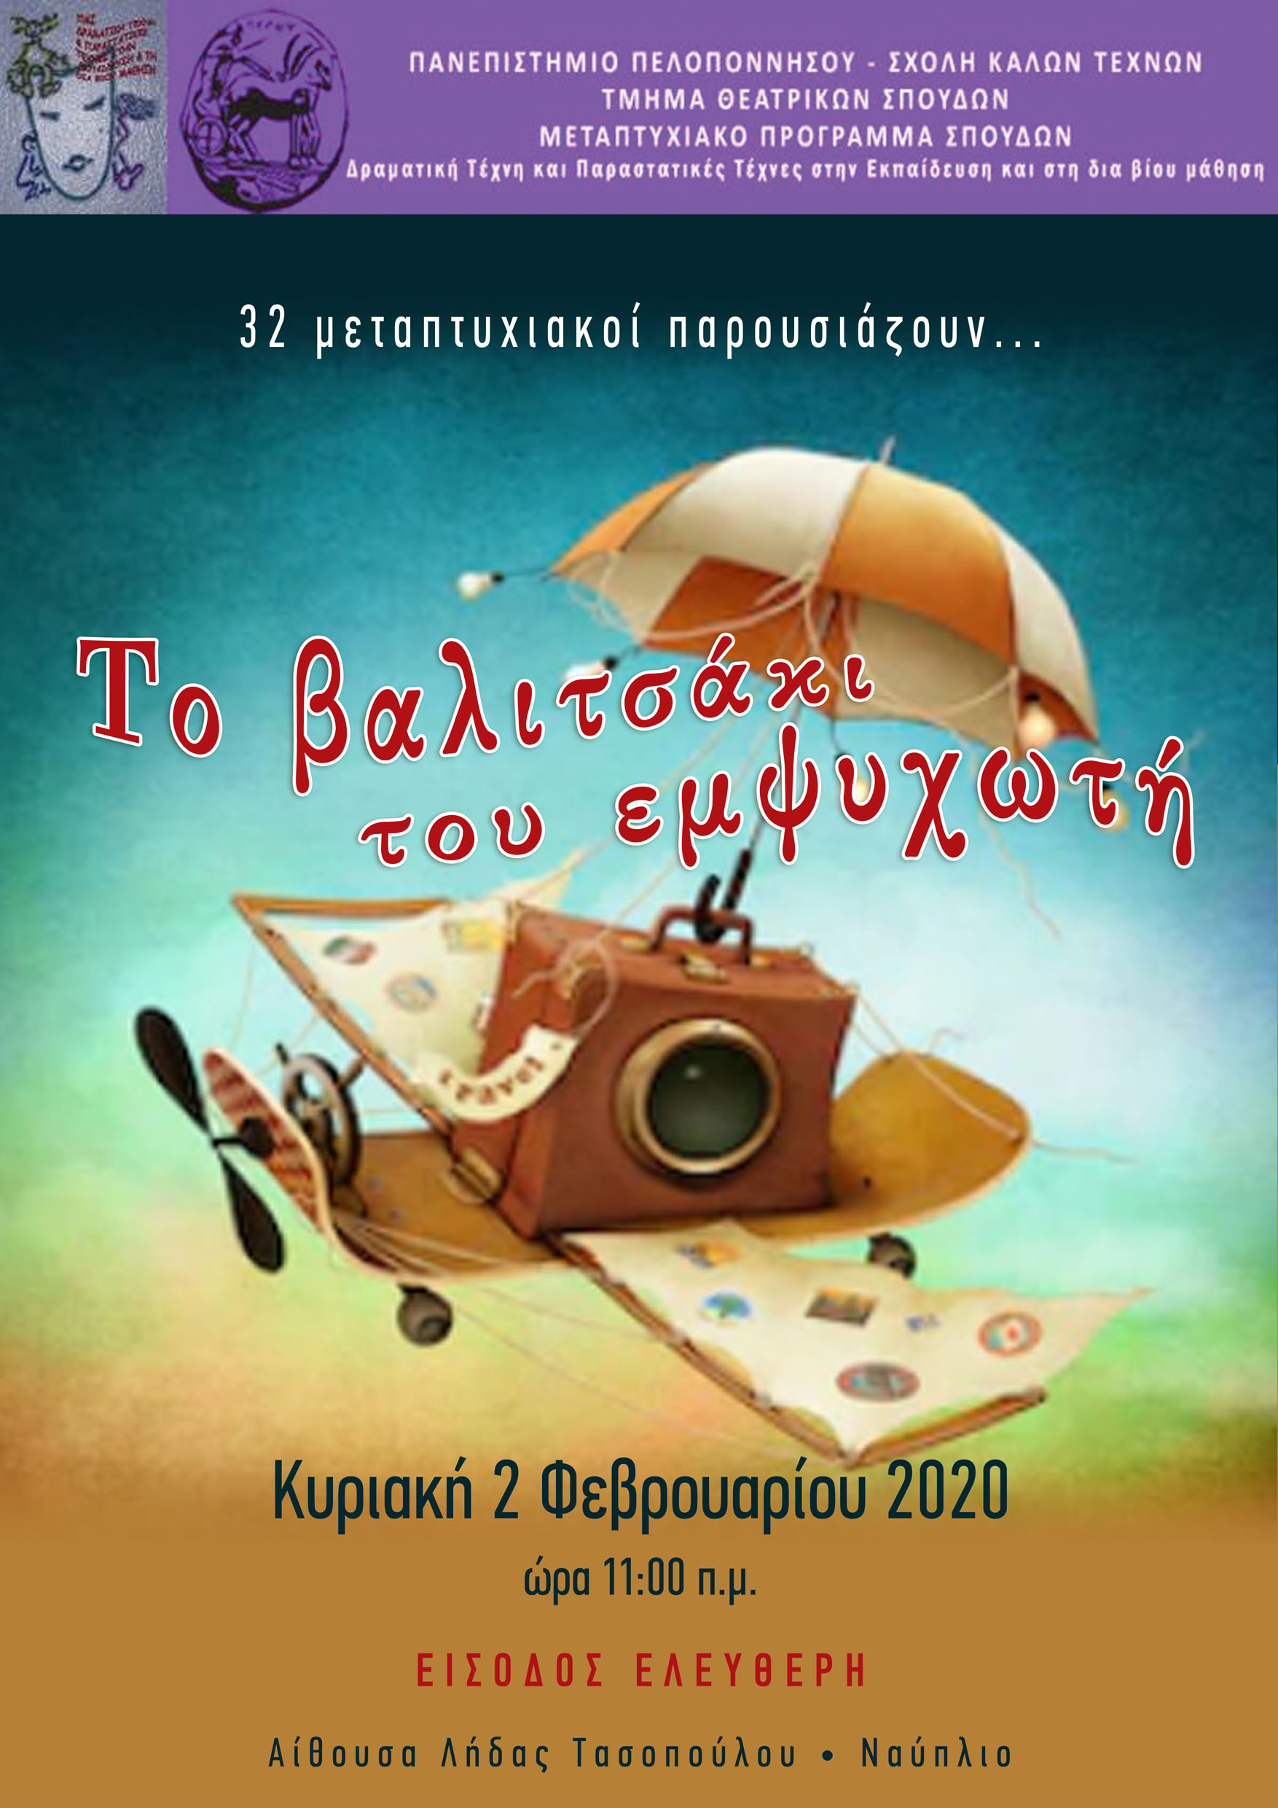
Την Κυριακή 2 Φεβρουαρίου 2020, οι μεταπτυχιακοί φοιτητές του ΤΘΣ του Πανεπιστημίου Πελοποννήσου, σας περιμένουν στην αίθουσα Λήδας Τασοπούλου για να παρακολουθήσετε το πρόγραμμα «Το βαλιτσάκι του εμψυχωτή».
Κάθε μεταπτυχιακός φοιτητής έχει φιλοτεχνήσει και διαμορφώσει τη δική του επαγγελματική βαλίτσα, την οποία θα παρουσιάσει σε εσάς, προτείνοντας ιδέες και δράσεις για εκπαιδευτικά προγράμματα.
Οι παρουσιάσεις αφορούν στη βαλίτσα ως προς τη μορφή και το περιεχόμενο. Τα προγράμματα, που θα προταθούν και που σχετίζονται με το υλικό που η κάθε βαλίτσα εμπεριέχει, έχουν γνωστικούς και κοινωνικο-συναισθηματικούς στόχους και μπορεί να εφαρμοσθούν σε κάθε χώρο που λειτουργεί μια ομάδα. Το βαλιτσάκι του εμψυχωτή ή η μουσειοσκευή, αν προτιμάτε, αποτελεί ένα εύχρηστο, συμπυκνωμένο, πλούσιο εποπτικό υλικό, που μπορεί να καλύψει πολλά προγράμματα εμψυχωτή, θεατρολόγου, εκπαιδευτικού.
Σας προσκαλούμε στη δημιουργική τεχνογνωσία μας, προκειμένου να τη μοιραστούμε μαζί σας. Είσοδος ελεύθερη.

H Επιστημονική Συντονίστρια του
Μεταπτυχιακού Προγράμματος Σπουδών

Ομότιμη Καθηγήτρια Άλκηστις Κοντογιάννη

